THE RADIANCE OF AEGIS
HERO CHARACTER SHEET
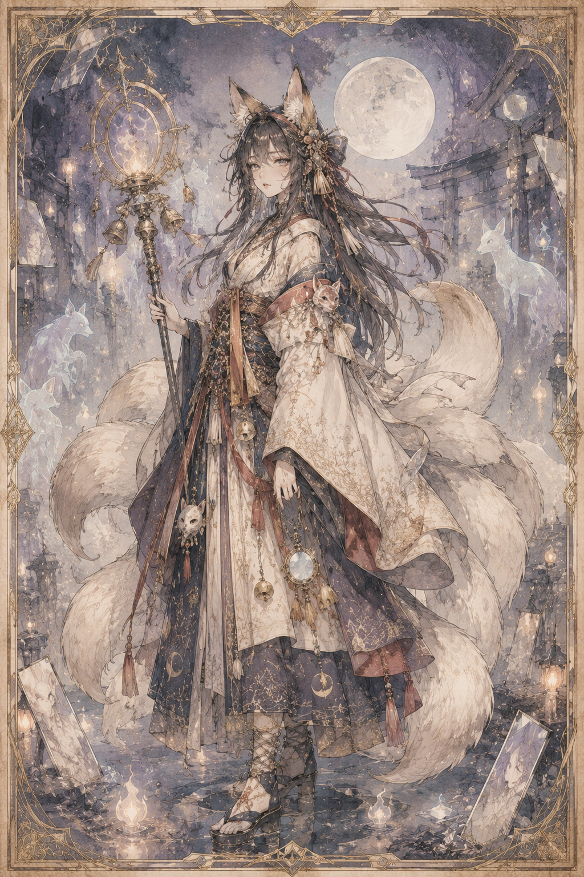
SOLARA
“The Last Flame of the Kitsune”
────────────────────────────────────────
PAGE 1 — HERO PROFILE
────────────────────────────────────────
A. CHARACTER IDENTITY
Nama Karakter: Solara
Ras: Kitsune
Gelar Hero: Kitsune Terakhir / The Last Flame of the Kitsune
Wilayah Asal: Kuil Bintang Senja
Role dalam Party: Illusion Mage / Telepathic Support / Sacred Fire Caster
Elemen / Aura: Ilusi, Mimpi, Ingatan, Api Suci
Senjata Utama: Tongkat lonceng Kitsune
Moral Direction: Penyintas yang memilih hidup agar kehilangan tidak menjadi akhir segalanya
Short Description:
Solara adalah Kitsune terakhir yang hidup di antara reruntuhan Kuil Bintang Senja. Ia memiliki kekuatan ilusi, telepati, pembagian indra, api suci, dan hubungan kuat dengan ingatan. Dari luar, Solara tampak tenang dan lembut, tetapi ketenangannya lahir dari rasa kehilangan yang sangat dalam. Ia bergabung dalam perjalanan karena tidak ingin ras lain musnah dan hanya tersisa sebagai bayangan seperti bangsanya.
────────────────────────────────────────
B. CORE ATTRIBUTES
Strength: 9
Dexterity: 15
Constitution: 12
Intelligence: 18
Wisdom: 19
Charisma: 17
Attribute Summary:
Solara adalah hero bertipe magic support dengan Intelligence, Wisdom, dan Charisma yang sangat tinggi. Ia bukan petarung fisik, tetapi sangat kuat dalam manipulasi pikiran, membaca emosi, menciptakan ilusi, dan menjaga party dari serangan mental. Kekuatan Solara tidak selalu terlihat langsung, tetapi sering menjadi pembeda antara party yang bertahan dan party yang hancur oleh trauma sendiri.
────────────────────────────────────────
C. COMBAT PROFILE
Armor Class: 14
Initiative: +2
Speed: 30 ft
HP Type: Low-Medium Durability
Main Weapon: Kitsune Bell Staff
Fighting Style: Illusion Control / Sacred Fire Support
Element / Aura: Memory Illusion and Sacred Flame
Weakness: Close-Range Combat and Interrupted Casting
Resistance: Mental Manipulation, Fear Illusion, Memory Distortion
Battle Role:
Solara bertarung dari belakang atau sisi tengah formasi. Ia mengacaukan musuh dengan ilusi, melindungi pikiran sekutu dari manipulasi, dan membakar kegelapan dengan api suci. Dalam party, Solara adalah penjaga batin: ia tidak selalu menghancurkan musuh secara langsung, tetapi membuat sekutunya tetap mampu mengingat siapa diri mereka ketika kegelapan mencoba mematahkan hati mereka.
────────────────────────────────────────
D. SIGNATURE ABILITIES
1. Twilight Illusion
Type: Illusion Magic
Effect:
Solara menciptakan ilusi yang dapat menipu penglihatan, pendengaran, dan perasaan musuh. Ilusi ini bisa digunakan untuk mengalihkan perhatian, menyembunyikan sekutu, atau membuat lawan melihat sesuatu yang mereka takuti.
Visual:
Kabut senja berwarna ungu keemasan menyebar di sekitar medan, lalu bayangan rubah dan cahaya bintang muncul samar di dalamnya.
2. Sense Link
Type: Telepathic Support
Effect:
Solara menghubungkan indra beberapa sekutu secara terbatas, membuat mereka bisa saling merasakan arah bahaya, posisi musuh, atau peringatan tanpa harus berbicara.
Visual:
Benang cahaya tipis keluar dari lonceng tongkatnya, menghubungkan dahi atau dada para sekutu seperti garis mimpi.
3. Sacred Foxfire
Type: Sacred Fire Attack
Effect:
Solara memanggil api suci Kitsune untuk menyerang musuh atau membakar jejak korupsi gelap. Api ini lebih efektif terhadap makhluk yang hidup dari ketakutan, kebencian, dan ilusi palsu.
Visual:
Nyala api emas-putih berbentuk ekor rubah menari di udara sebelum menyambar target.
4. Dream Veil
Type: Mental Defense
Effect:
Solara menyelimuti pikiran sekutu dengan lapisan perlindungan halus agar mereka tidak mudah terjebak ilusi, mimpi buruk, atau manipulasi emosi.
Visual:
Lonceng kecil berbunyi pelan, lalu cahaya lembut seperti tirai mimpi menutup mata sekutu sesaat.
5. Kitsune Beast Form
Type: Transformation
Effect:
Solara berubah ke bentuk beast Kitsune untuk meningkatkan aura, kecepatan, tekanan magis, dan kekuatan api sucinya dalam waktu terbatas.
Visual:
Sembilan ekor bercahaya terbuka di belakangnya, tubuhnya diselimuti api suci, dan bayangan rubah besar muncul di medan.

THE RADIANCE OF AEGIS
HERO CHARACTER SHEET
────────────────────────────────────────
PAGE 2 — LORE & COLLECTOR NOTES
────────────────────────────────────────
A. SKILL PROFILE
Athletics: Low
Acrobatics: Medium
Stealth: High
Perception: High
Insight: Very High
Arcana: Very High
Survival: Medium
Persuasion: Medium
Intimidation: Medium
History: High
Nature: Medium
Medicine: Low
Performance: High
Skill Summary:
Solara unggul dalam ilusi, pengamatan emosi, sihir mental, dan pembacaan trauma. Ia bukan karakter yang cocok untuk adu fisik langsung, tetapi sangat kuat dalam mengendalikan suasana pertempuran. Ketika musuh memakai rasa takut, kenangan, atau penyesalan sebagai senjata, Solara menjadi salah satu pelindung terpenting dalam party.
────────────────────────────────────────
B. CHARACTER LORE
Short Backstory:
Solara berasal dari Kuil Bintang Senja, tempat yang dipenuhi ilusi dan sisa ingatan bangsa Kitsune yang telah musnah. Ia hidup terlalu lama di antara bayangan orang-orang yang sudah tidak ada, sampai ilusi terasa lebih mudah diterima daripada kenyataan. Pertemuannya dengan Ashura dan para hero lain memaksanya memilih: tetap tinggal bersama kenangan, atau berjalan agar tragedi yang sama tidak terulang pada ras lain.
Personal Conflict:
Solara takut meninggalkan kenangan bangsanya karena baginya, meninggalkan ilusi terasa seperti membiarkan mereka mati untuk kedua kalinya.
Reason to Journey:
Solara bergabung karena ia tidak ingin ras lain menjadi sekadar kisah sedih, patung kosong, atau bayangan dalam ilusi. Ia berjalan bersama party agar dunia tidak terus kehilangan rumah, nama, dan ingatan.
Character Growth:
Solara awalnya tenang, tertutup, dan hidup terlalu dekat dengan masa lalu. Perjalanan bersama para hero membuatnya belajar bahwa mengingat orang yang hilang tidak berarti harus ikut terkubur bersama mereka. Ia tumbuh menjadi penjaga ingatan yang tetap bisa berjalan ke masa depan.
────────────────────────────────────────
C. PERSONALITY
Personality Traits:
Tenang, lembut, misterius, penuh empati, melankolis, sangat peka terhadap luka batin orang lain.
Speech Style:
Pelan, puitis, dan sering terdengar seperti teka-teki. Solara jarang berbicara panjang, tetapi kalimatnya sering menusuk tepat ke inti perasaan seseorang.
Emotional Weakness:
Solara sulit melepaskan masa lalu. Ia takut melupakan, takut ditinggalkan, dan takut bahwa semua yang ia cintai akan berubah menjadi ilusi kosong.
Ideal Scene:
Solara berdiri di tengah reruntuhan kuil senja, menatap bayangan bangsanya untuk terakhir kali, lalu memadamkan ilusi dengan api suci dan memilih berjalan bersama para hero.
Quote: “Kenangan tidak harus menjadi rantai. Kadang ia cukup menjadi cahaya kecil agar kita tidak tersesat.”
────────────────────────────────────────
D. EQUIPMENT
Weapon: Kitsune Bell Staff
Armor / Outfit: Twilight Shrine Robe
Trinket: Lonceng kecil dari Kuil Bintang Senja
Travel Gear: Kantong dupa, kain mantra, gulungan doa, dan jimat mimpi
Special Item: Foxfire Memory Charm
Equipment Notes:
Perlengkapan Solara lebih bersifat spiritual daripada praktis. Tongkat loncengnya menjadi pusat sihir ilusi, telepati, dan api suci. Setiap bunyi lonceng membawa kesan seperti doa kecil dari bangsa yang telah hilang, membuat Solara terasa seperti penyihir sekaligus penjaga makam ingatan.
────────────────────────────────────────
E. COLLECTOR NOTES
Hero Theme:
Ingatan, ilusi, kehilangan, kesepian, penyembuhan batin, dan keberanian untuk tetap hidup setelah kehilangan segalanya.
Visual Motif:
Senja ungu keemasan, rubah berekor sembilan, lonceng kecil, api suci, kuil rusak, kabut mimpi, dan cahaya bintang redup.
Recommended Use:
Illusion mage, mental support, anti-fear specialist, sacred fire caster, telepathic link support, dan emotional lore character.
Spoiler-Free Note:
Solara adalah hero untuk pembaca yang menyukai karakter tenang, sedih, dan penuh makna. Kekuatannya bukan hanya membuat ilusi, tetapi juga menolong orang lain melihat mana kenangan yang harus dijaga dan mana bayangan yang harus dilepaskan.
────────────────────────────────────────
F. PRODUCT NOTE
This character sheet is part of:
THE RADIANCE OF AEGIS — HERO CHARACTER CODEX
Character Sheet Type: Fantasy RPG Inspired / Original Character Collectible Sheet
Official Warning:
This is an original fantasy character sheet inspired by tabletop RPG structure. It is not an official Dungeons & Dragons, D&D Beyond, or Wizards of the Coast product.

